




รายงานผลการปฏิบัติราชการ
สถานีตำรวจภูธรบางแพ

ประจำเดือน มีนาคม พ.ศ.2568
ปีงบประมาณ พ.ศ.2568



โครงการเพิ่มศักยภาพการปฏิบัติการป้องกันปราบปราม
และแก้ไขปัญหายาเสพติดของอาสาสมัครตำรวจบ้าน

โครงการเพิ่มศักยภาพการปฏิบัติการป้องกันปราบปรามและแก้ไขปัญหายาเสพติด
ของอาสาสมัครตำรวจบ้าน ประจำปีงบประมาณ พ.ศ.2568

1. หลักการและเหตุผล
1.1 อ้างถึงยุทธศาสตร์ด้านการควบคุมอาชญากรรมให้อยู่ในระดับที่ไม่กระทบต่อการดำเนินชีวิตโดยปกติสุขของประชาชนตามนโยบายการปฏิบัติราชการของสำนักงานตำรวจแห่งชาติ ประจำปีงบประมาณ 2568 ให้ตำรวจดำเนินการป้องกันและแก้ไขปัญหาอาชญากรรมโดยให้ประชาชน ชุมชน และท้องถิ่น มีส่วนร่วมโดยการส่งเสริมให้ประชาชนมีความรู้พื้นฐานในการป้องกันอาชญากรรม จัดกิจกรรมชุมชนเข้มแข็งเพื่อป้องกันและแก้ไขปัญหาอาชญากรรมในชุมชนและหมู่บ้าน พัฒนาจัดระบบสายตรวจให้ปฏิบัติงานในเชิงรุกโดยจัดและกระจายสายตรวจประเภทต่างๆ โดยเฉพาะสายตรวจเดินเท้าลงสู่ชุมชน เพื่อให้มีผลในเชิงป้องปราม โดยให้มีความพร้อมที่จะไปถึงที่เกิดเหตุได้อย่างรวดเร็ว สามารถระงับเหตุ และให้บริการประชาชนทันสถานการณ์ เร่งรัดมาตรการด้านการป้องกันปราบปรามอาชญากรรมตามนโยบายสำคัญ ได้แก่ปัญหาการแพร่ระบาดของ ยาเสพติด กลุ่มแก๊งวัยรุ่นมั่วสุมก่อเหตุ ปัญหาการโจรกรรมรถยนต์ และรถจักรยานยนต์ ปัญหาผู้มีอิทธิพลและมือปืนรับจ้าง ปัญหาสถานบริการและแหล่งอบายมุข บ่อนการพนัน แหล่งมอมเมาเยาวชน ปัญหาการทุจริตและประพฤติมิชอบ ปัญหาอุบัติเหตุด้านการจราจร รวมทั้งการเร่งรัดควบคุมอัตราการเกิดคดีให้เป็นไปตามสถิติ และเป้าหมายที่สำนักงานตำรวจแห่งชาติกำหนด โดยเฉพาะปัญหายาเสพติดคนวิกลจริตคลุ่มคลั่ง
1.2 สถานการณ์
ปัจจุบันปรากฏข่าวจากสื่อมวลชนเกือบทุกวันว่าเกิดคดีอาชญากรรมอันเกิดจากบุคคลจิตไม่ปกติ เช่นเป็นคนวิกลจริต เป็นผู้ติดสุรา หรือยาเสพติดเกินขนาดทุกวันเป็นเวลานานจนทำให้สมองรวมทั้งสภาพจิตใจไม่สามารถควบคุมได้ หรือไม่รู้สภาพการกระทำของตนว่าทำอะไรลงไปแล้วก่อเหตุร้าย เช่นทำร้ายบุคคลในครอบครัวโดยเฉพาะพ่อแม่ ถึงบาดเจ็บสาหัสหรือเสียชีวิตเป็นที่เศร้าสลดใจ ทำร้ายหรือฆ่าบุคคลอื่นที่ไม่เกี่ยวข้อง รวมทั้งการรังควานก่อความเดือดร้อนแก่เพื่อนบ้านเป็นเวลานาน แม้เจ้าหน้าที่จะเข้ามาระงับเหตุส่วนใหญ่ก็เพียงแต่นำไปควบคุมตัวเพื่อสงบอารมณ์ จากนั้นก็ปล่อยตัวกลับมาอยู่บ้าน ก่อความเดือดร้อนหวาดกลัวแก่สังคมต่อไป และในที่สุดบุคคลเหล่านี้ก็จะกระทำความผิดร้ายแรงดังกล่าวมาข้างต้นในที่สุด
สถานีตำรวจภูธรบางแพ ได้ตระหนักถึงปัญหาดังกล่าว จึงได้จัดทำ โครงการเพิ่มศักยภาพการปฏิบัติงานเพื่อแก้ไขปัญหายาเสพติดของอาสาสมัคร และบริการด้านการจราจรขึ้น เพื่อเพิ่มศักยภาพและบูรณาการร่วมกับหน่วยงานที่เกี่ยวข้องในเขตพื้นที่อำเภอบางแพในการแก้ไขปัญหาและป้องกันปราบปรามอาชญากรรมให้บังเกิดผลเป็นรูปธรรมมากยิ่งขึ้น
2. วัตถุประสงค์
2.1 เพื่อให้มีอาสาสมัครเป็นแนวร่วมปฏิบัติงานดูแลรักษาความสงบเรียบร้อย ป้องกันปราบปรามอาชญากรรมกับเจ้าหน้าที่ตำรวจ
2.2 เพื่อให้อาสาสมัครมีความรู้ทักษะทางยุทธวิธีขั้นตอนการเข้าระงับเหตุ (SOP) และการใช้ไม้ง่ามระงับเหตุคนคลุ้มคลั่งในชุมชน เป็นแนวร่วมปฏิบัติงานดูแลรักษาความสงบเรียบร้อย ป้องกันปราบปรามอาชญากรรมกับเจ้าหน้าที่ตำรวจ
2.3 เพื่อเป็นการแลกเปลี่ยนข้อมูลข่าวสารและสร้างความสัมพันธ์อันดีระหว่างเจ้าหน้าที่หน่วยงานราชการต่างๆ ในเขตพื้นที่บางแพ และข้าราชการตำรวจสถานีตำรวจภูธรบางแพ
2.4 เพื่อให้สามารถตรวจตรา และแก้ไขปัญหาอาชญากรรมได้อย่างตรงจุด ทั้งนี้เนื่องจากมีอาสาสมัครกระจายอยู่ทุกชุมชน/หมู่บ้าน ทำให้ทราบสภาพปัญหาอาชญากรรมของชุมชน / หมู่บ้าน เป็นอย่างดี
2.5 เพื่อเพิ่มศักยภาพ ประสิทธิภาพการทำงานของตำรวจ เกิดภาพลักษณ์ที่ต่อตำรวจ
2.6 เพื่อเสริมสร้างความเชื่อมั่นในการป้องกันและแก้ไขปัญหาอาชญากรรมให้กับประชาชน
/3. เป้าหมาย...
( - 2 - )

3. เป้าหมาย
3.1 ประชาชน ในเขตพื้นที่รับผิดชอบของอำเภอบางแพ จำนวน 5 ตำบล 47 หมู่บ้าน 1 เขตเทศบาลตำบล ได้รับความปลอดภัยในชีวิต และทรัพย์สินเป็นชุมชน / หมู่บ้านปลอดอาชญากรรม
4. ระยะเวลาการดำเนินการ
ปีงบประมาณ พ.ศ. 2568 ( ตั้งแต่ วันที่ 1 ตุลาคม 2567 ถึง 30 กันยายน 2568 )
5. แนวทางการดำเนินการ
ให้เจ้าหน้าที่ตำรวจสายตรวจร่วมกับอาสาสมัครป้องกันภัยฝ่ายพลเรือนรักษาความสงบเรียบร้อยประจำหมู่บ้านที่ได้รับการแต่งตั้ง มีหน้าที่ในการจัดเวรยามรักษาความสงบเรียบร้อยในหมู่บ้านจัดเวรยามสับเปลี่ยนหมุนเวียนกันปฏิบัติหน้าที่ตามที่กำหนดในคำสั่ง ออกตรวจร่วมกับเจ้าหน้าที่ตำรวจสายตรวจ สถานีตำรวจภูธรบางแพ ในการรักษาความสงบเรียบร้อย ป้องกันและปราบปรามอาชญากรรม ติดตามข้อมูลข่าวสารที่เกี่ยวกับอาชญากรรม แหล่งอบายมุข บ่อนการพนัน ยาเสพติด และในกรณีพบการกระทำความผิดซึ่งเกินกำลังความสามารถ สามารถแจ้งทางสถานีตำรวจภูธรบางแพ ทราบ เพื่อดำเนินการสนับสนุนให้ความช่วยเหลือควบคุมสั่งการตามขั้นตอนระเบียบกฎหมายแนวทางการปฏิบัติและตามหลักยุทธวิธี (SOP) เพื่อใช้ในการจับกุมผู้กระทำความผิดต่อไป
6. วิธีการดำเนินการ
6.1 เชิญกำนัน , ผู้ใหญ่บ้าน สมาชิกสภาเทศบาลตำบลบางแพ ประธานชุมชนต่างๆ อาสาสมัครป้องกันภัยฝ่ายพลเรือน อาสาสมัครตำรวจบ้าน และเจ้าหน้าที่ทุกฝ่ายที่เกี่ยวข้อง มาร่วมประชุมรับฟังคำชี้แจงรายละเอียดของโครงการเพิ่มศักยภาพการปฏิบัติงานเพื่อแก้ไขปัญหายาเสพติดของอาสาสมัครและอบรมให้ความรู้ระเบียบกฎหมายแนวทางการปฏิบัติต่างๆ และการควบคุมจับกุมทางยุทธวิธี (SOP)
6.2 ดำเนินการสำรวจอุปกรณ์สำหรับในการออกตรวจ การตั้งจุดตรวจจุดสกัดในเขตพื้นที่ได้แก่ แผงไฟสำหรับตั้งจุดตรวจ จุดสกัด , เสื้อสะท้อนแสง , กรวยยางสะท้อนแสง , ไฟฉายแบบกระบองสะท้อนแสง , ส่องสว่างกำลังสูง แผงเหล็กกั้นถนน และอุปกรณ์ไม้ง่างควบคุมคนคลุ่มคลั่ง หากมีไม่เพียงดำเนินการจัดซื้อ
6.3 จัดอาสาสมัครตำรวจบ้าน อาสาสมัครป้องกันภัยฝ่ายพลเรือน ของเทศบาลตำบล และองค์การบริหารส่วนตำบล ต่างๆ ในพื้นที่ ร่วมกับเจ้าหน้าที่ตำรวจสายตรวจตำบลเขต 1 – 5 สายตรวจเดินเท้า สายตรวจรถยนต์ สายตรวจรถจักรยานยนต์ จัดชุดออกตรวจในเขตพื้นที่รับผิดชอบของแต่ละพื้นที่
6.๔ ขอรับการสนับสนุนอุปกรณ์ที่ใช้สำหรับในการออกตรวจ จากองค์การบริหารส่วนตำบล และเทศบาลตำบล สนับสนุนยานพาหนะ( รถยนต์ ) น้ำมันเชื้อเพลิง
๖.๕ สถานีตำรวจภูธรบางแพ รับผิดชอบจัดทำและควบคุมแผนการตรวจและให้ควบคุมพื้นที่
6.๖ สนธิกำลังการปฏิบัติในช่วงที่มีการระดมกวาดล้างของทางสถานีตำรวจ โดยให้ทางเจ้าหน้าที่ธุรการงานป้องกันปราบปราม ประสานกับทางองค์การบริหารส่วนตำบล และเทศบาลตำบลในพื้นที่ ก่อนการระดมกวาดล้าง
6.๗ ออกตรวจรักษาความสงบเรียบร้อย ระยะเวลา 12 เดือน ( ต.ค. 2567 – ก.ย. 2568 )
6.๘ การปฏิบัติให้ตำรวจทุกนายพึงระลึกเสมอว่าเป็นการปฏิบัติเพื่อสร้างความสัมพันธ์อันดีระหว่างตำรวจกับประชาชน สร้างภาพลักษณ์ที่ดีของตำรวจ และเป็นการป้องกันอาชญากรรม เพื่อสร้างความปลอดภัยในชีวิตและทรัพย์สินของประชาชนโดยส่วนรวม
6.๙ ให้ผู้บังคับบัญชาทุกระดับชั้นให้ความสนใจในการปฏิบัติการ ออกตรวจเยี่ยมให้คำแนะนำแนวทางการปฏิบัติแก่เจ้าหน้าที่ และเข้าไปรับฟังปัญหา ร่วมกันแก้ไขปัญหาต่างๆ อันจะนำมา ซึ่งความสงบสุขของประชาชนโดยเร่งด่วน
/6.๑๐ ให้ธุรการงานป้องกันปราบปราม…

( - 3 - )

6.๑๐ ให้ธุรการงานป้องกันปราบปราม สถานีตำรวจภูธรบางแพ ประเมินผลการปฏิบัติวิเคราะห์อาชญากรรมประจำสัปดาห์ตามแบบสถิติคดีอาญา 5 กลุ่ม เปรียบเทียบกับเดือนที่ผ่านมา
7. สถานที่ดำเนินการ
ภายในท้องที่เขตรับผิดชอบ ของสถานีตำรวจภูธรบางแพ
8. งบประมาณ
งบประมาณรายจ่ายประจำปีงบประมาณ พ.ศ.2568 แผนงานยุทธศาสตร์รักษาความสงบภายในประเทศ และงบประมาณขององค์กรบริหารส่วนท้องถิ่น
9. การประเมินผล
9.1 สถิติคดีอาญา 5 กลุ่ม ที่เกิดขึ้นเปรียบเทียบกับปีที่ผ่านมา
9.2 แบบสอบถามความพึงพอใจการปฏิบัติงานของตำรวจ

10. ผลที่คาดว่าจะได้รับ
10.1 ประชาชนมีความพึงพอในการปฏิบัติงานของตำรวจ ในการบริการ การอำนวยความยุติธรรม ให้ประชาชนได้รับการอำนวยความสะดวก อย่างเสมอภาค รวดเร็ว และเป็นธรรม
10.2 ประชาชนภายในเขตพื้นที่รับผิดชอบของ สถานีตำรวจภูธรบางแพ มีความปลอดภัย ในชีวิต และทรัพย์สิน สร้างความสงบสุข ชุมชนและหมู่บ้านมีความความเข้มแข็ง
10.3 ประชาชนรักใคร่ ศรัทธาต่อตำรวจ และเป็นแหล่งข่าวให้กับทางราชการ



พันตำรวจโท ผู้เสนอโครงการ
( ศุภโชติ บริบูรณ์ )
สารวัตรป้องกันปราบปราม สถานีตำรวจภูธรบางแพ



พันตำรวจโท ผู้เห็นชอบโครงการ
( วิชิต หิมาลี )
รองผู้กำกับการป้องกันปราบปราม สถานีตำรวจภูธรบางแพ



พันตำรวจเอก ผู้อนุมัติโครงการ
( สมมาตร จันทรัตน์ )
ผู้กำกับการสถานีตำรวจภูธรบางแพ

โครงการเพิ่มศักยภาพการปฏิบัติการป้องกันปราบปรามและแก้ไขปัญหายาเสพติด
ของอาสาสมัครตำรวจบ้าน
กิจกรรม : ฝึกอบรมโครงการเพิ่มศักยภาพการปฏิบัติการป้องกันปราบปรามและแก้ไขปัญหายาเสพติดของอาสาสมัครตำรวจบ้าน

ปีงบประมาณ พ.ศ. 2568 ประจำเดือน มีนาคม 2568
กิจกรรม : ฝึกอบรมโครงการเพิ่มศักยภาพการปฏิบัติการป้องกันปราบปรามและแก้ไขปัญหายาเสพติดของอาสาสมัครวันที่ : 14 มีนาคม 2568 เวลา 08.30 น. – 16.00 น.
หน่วยงาน : สภ.บางแพ จว.ราชบุรี
สถานที่จัดกิจกรรม : หอประชุมโรงเรียนบางแพปฐมพิทยา ม.3 ต.บางแพ อ.บางแพ จว.ราชบุรี
รายละเอียดกิจกรรม : พ.ต.อ.สมมาตร จันทรัตน์ ผกก.สภ.บางแพ ได้มอบหมายให้ พ.ต.ท.วิชิต หิมาลี รอง ผกก.ป.สภ.บางแพ, พ.ต.ท.ศุภโชติ บริบูรณ์ สวป.สภ.บางแพ พร้อมด้วย ร.ต.ท.วิชัย สอนนุชา รอง สว.(ป.) สภ.บางแพ ปฏิบัติหน้าที่ ร้อยเวร 20 (ครู ข.), จ.ส.ต.อดิเรก นิลมานนท์ ผบ.หมู่(ป.)สภ.บางแพ (ครูฝึก) พร้อมสายตรวจรถยนต์ สายตรวจจักรยานยนต์, เจ้าหน้าที่ตำรวจชุดสืบสวน และเจ้าหน้าที่ชุมชนและมวลชนสัมพันธ์ สภ.บางแพ ร่วมฝึกอบรมโครงการเพิ่มศักยภาพการปฏิบัติการป้องกันปราบปรามและแก้ไขปัญหายาเสพติดของอาสาสมัครด้วยหลักยุทธวิธีการระงับเหตุบุคคลคลุ้มคลั่ง (การใช้ไม้ง่าม) ระดับการใช้กำลัง และท่าจับกุมบุคคลด้วยมือเปล่าให้กับเจ้าหน้าที่ฝ่ายปกครอง (กำนัน, ผู้ใหญ่บ้าน, ผู้ช่วยผู้ใหญ่บ้าน) อาสาสมัครตำรวจ เจ้าหน้าที่กู้ภัย และเจ้าหน้าที่ดับเพลิงจำนวนผู้เข้าร่วมกิจกรรม : ข้าราชการตำรวจ สภ.บางแพ จำนวน 11 คน ร่วมกับ น.ส.สุภานัน อมศิริ ปลัดอำเภอ ฝ่ายปกครอง อำเภอบางแพ, นายประชา สุขสวัสดิ์ ผอ.รพ.สต.หัวโพ, เจ้าหน้าที่ฝ่ายปกครอง (กำนัน, ผู้ใหญ่บ้าน, ผู้ช่วยผู้ใหญ่บ้าน) อาสาสมัครตำรวจ เจ้าหน้าที่กู้ภัย และเจ้าหน้าที่ดับเพลิง จำนวน 50 คน

รายงานผลการดำเนินการ ประจำเดือน มีนาคม 2568
ประจำปีงบประมาณ พ.ศ. 2568

แผนงาน/โครงการ/กิจกรรม | ตัวชี้วัด/สาระสำคัญ (แผนงาน/โครงการ/กิจกรรม) | หน่วยรับผิดชอบ |  | ผลการดำเนินงาน | หมายเหตุ
แผนงาน/โครงการ/กิจกรรม | ตัวชี้วัด/สาระสำคัญ (แผนงาน/โครงการ/กิจกรรม) | หลัก | หน่วยปฏิบัติ | ผลการดำเนินงาน | หมายเหตุ
ฝึกอบรมโครงการเพิ่มศักยภาพการปฏิบัติการป้องกันปราบปรามและแก้ไขปัญหายาเสพติด  ของอาสาสมัคร | - เพิ่มประสิทธิภาพของเจ้าหน้าที่  ในการระงับเหตุ  และเป็นผู้ช่วยเหลือเจ้าหน้าที่ตำรวจ  - อันเกี่ยวกับการป้องกันและปราบปรามอาชญากรรมในพื้นที่ | งานป้องกันปราบปราม | ข้าราชการตำรวจงานป้องกันปราบปราม | - ร่วมฝึกอบรมโครงการเพิ่มศักยภาพการปฏิบัติการป้องกันปราบปรามและแก้ไขปัญหายาเสพติดของอาสาสมัคร

ภาพกิจกรรม
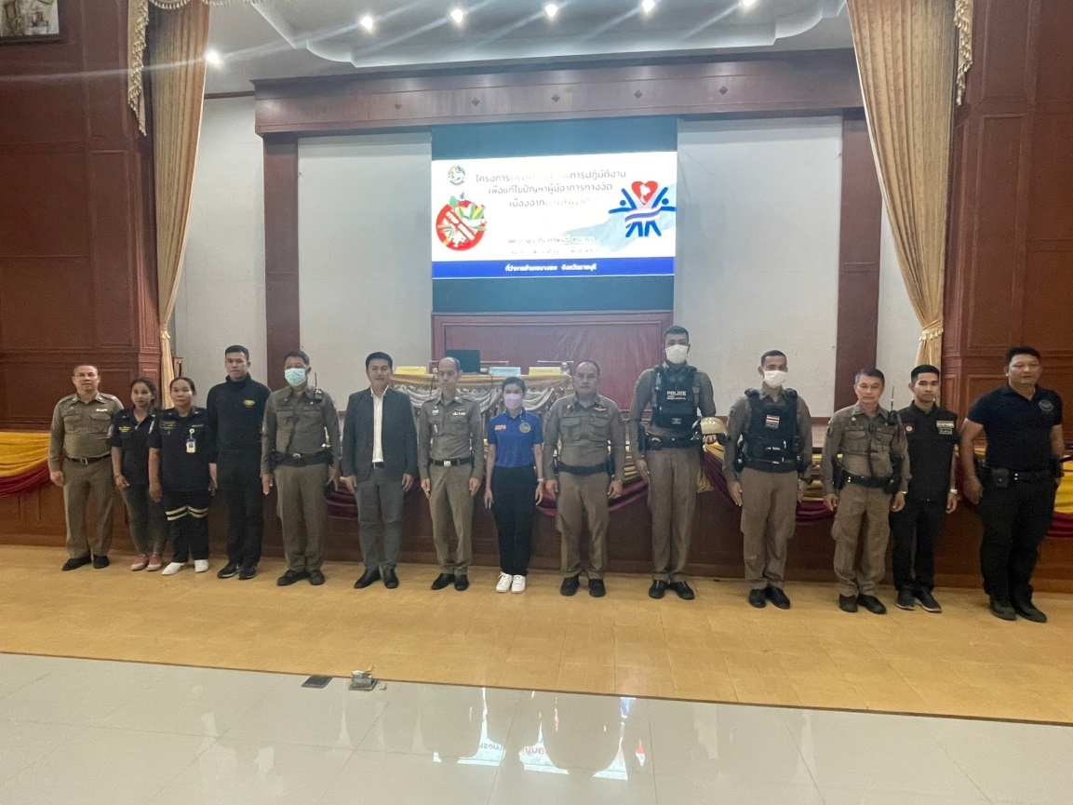

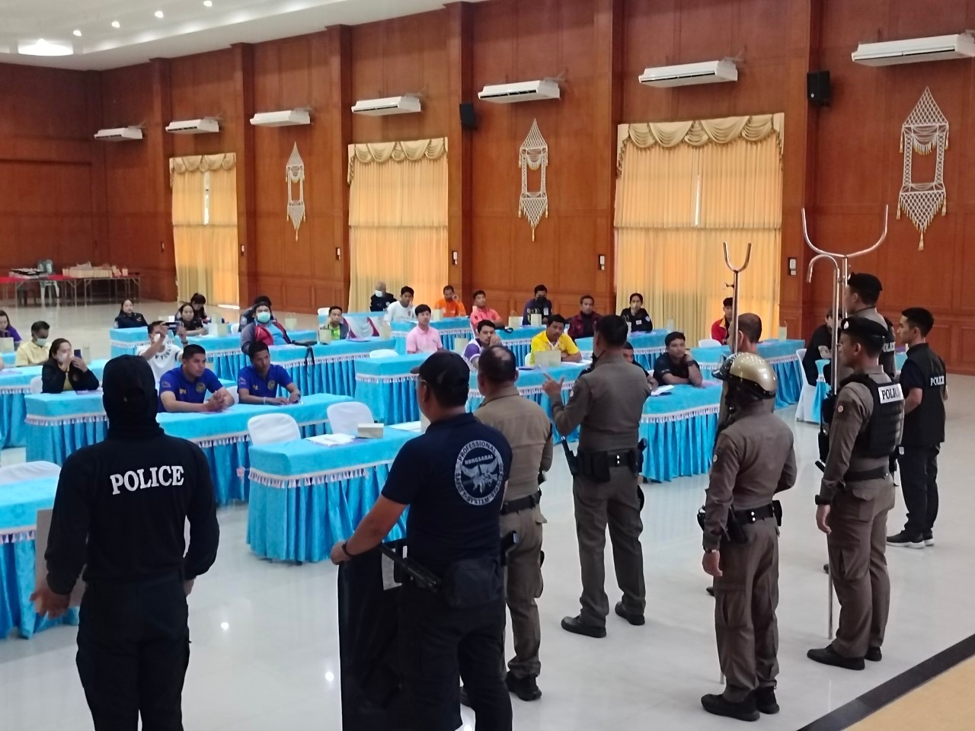

ภาพกิจกรรม
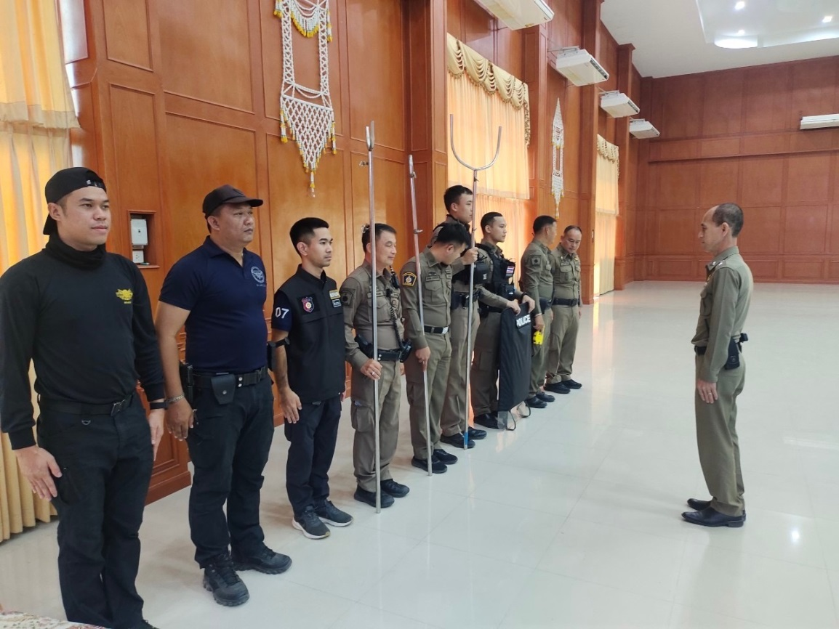

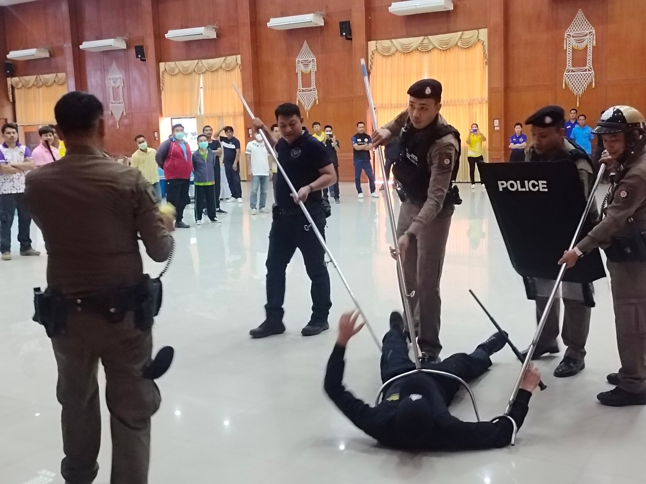

ภาพกิจกรรม
